|  |
| --- |
|  |

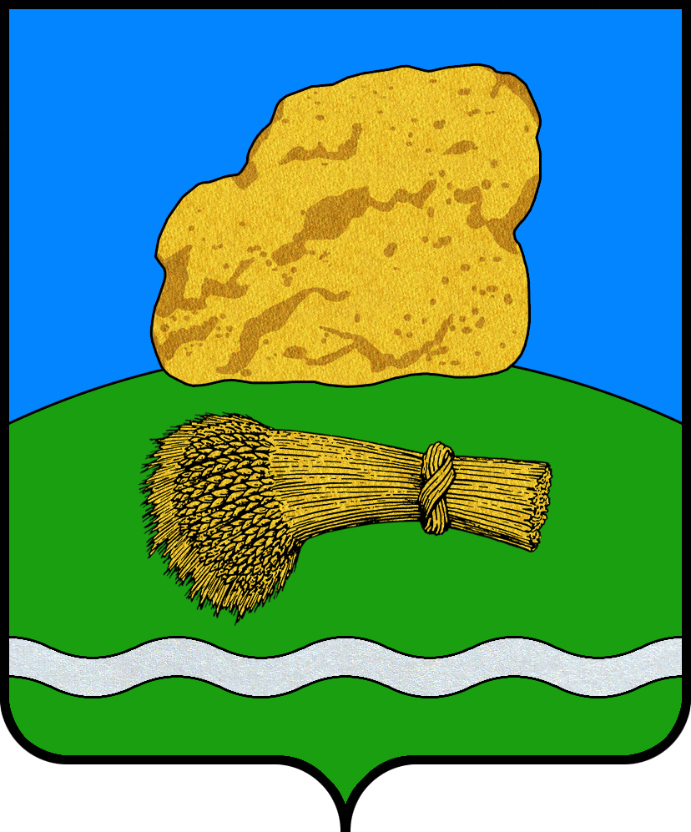

**РОССИЙСКАЯ ФЕДЕРАЦИЯ**

**Калужская область**

**АДМИНИСТРАЦИЯ МУНИЦИПАЛЬНОГО РАЙОНА**

**«ДУМИНИНИЧСКИЙ РАЙОН»**

**ПОСТАНОВЛЕНИЕ**

«27» марта 2023 г. №153

**Об утверждении распределения иных межбюджетных**

**трансфертов между муниципальными образованиями**

**Думиничского района на реализацию инициативных**

**проектов на 2023 год**

В соответствии с Бюджетным кодексом Российской Федерации, решением Районного Собрания представителей муниципального района «Думиничский район» от 19.12.2022 № 77 «О бюджете муниципального района «Думиничский район» на 2023 год и на плановый период 2024 и 2025 годов», решением Районного Собрания представителей муниципального района «Думиничский район» от 04.12.2012 № 179 «Об утверждении порядка предоставления межбюджетных трансфертов бюджетам поселений, входящих в состав МР «Думиничский район» (в ред. решения Районного Собрания представителей муниципального района «Думиничский район» от 13.05.2021 № 108),

**ПОСТАНОВЛЯЮ:**

1. Утвердить распределение иных межбюджетных трансфертов между муниципальными образованиями Думиничского района на реализацию инициативных проектов на 2023 год согласно приложению к настоящему постановлению.

2. Настоящее Постановление вступает в силу с даты его опубликования в районной газете «Думиничские вести», подлежит опубликованию на официальном сайте Законодательного Собрания Калужской области [www.zskaluga.ru](http://www.zskaluga.ru) и размещению на официальных сайтах муниципального района «Думиничский район» [www.admduminichi.ru](http://www.admduminichi.ru), www.duminichi-r40.gosweb.gosuslugi.ru.

**Глава администрации С.Г. Булыгин**

Приложение

к постановлению администрации

МР «Думиничский район»

от 27 марта 2023 № 153

**Распределение иных межбюджетных трансфертов между муниципальными образованиями Думиничского района на реализацию инициативных проектов на 2023 год**

|  |  |  |
| --- | --- | --- |
| № п/п | Наименования муниципальных образований | Объем иного межбюджетного трансферта из бюджета муниципального района «Думиничский район», руб. |
| 1. | Сельское поселение «Деревня Буда» | 65 000,00 |
| 2. | Сельское поселение «Деревня Верхнее Гульцово» | 43 891,23 |
| 3. | Сельское поселение «Деревня Дубровка» | 20 366,00 |
| 4. | Сельское поселение «Деревня Высокое» | 18 170,12 |
| 5. | Сельское поселение «Деревня Маслово» | 59 600,07 |
| 6. | Городское поселение «Поселок Думиничи» | 195 618,58 |
| 7. | Сельское поселение «Село Вертное» | 59 866,72 |
| 8. | Сельское поселение «Село Маклаки» | 22 271,20 |
| 9. | Сельское поселение «Село Брынь» | 60 526,12 |
| 10. | Сельское поселение «Село Хотьково» | 54 853,38 |
| 11. | Сельское поселение «Село Новослободск» | 29 332,00 |
| 12. | Сельское поселение «Село Чернышено» | 34 708,00 |
|  | **Всего** | **664 203,42** |